**GAZİ HASAN KOCAMAZ**

**BOLAY**

Hasan Kocamaz, Zülfü ile Süleyman’ın üçüncü çocukları olarak bir Ağustos sıcağında Konya’nın Dağ Kolu İlçelerinden Taşkent Bolay Köyünde doğdu.

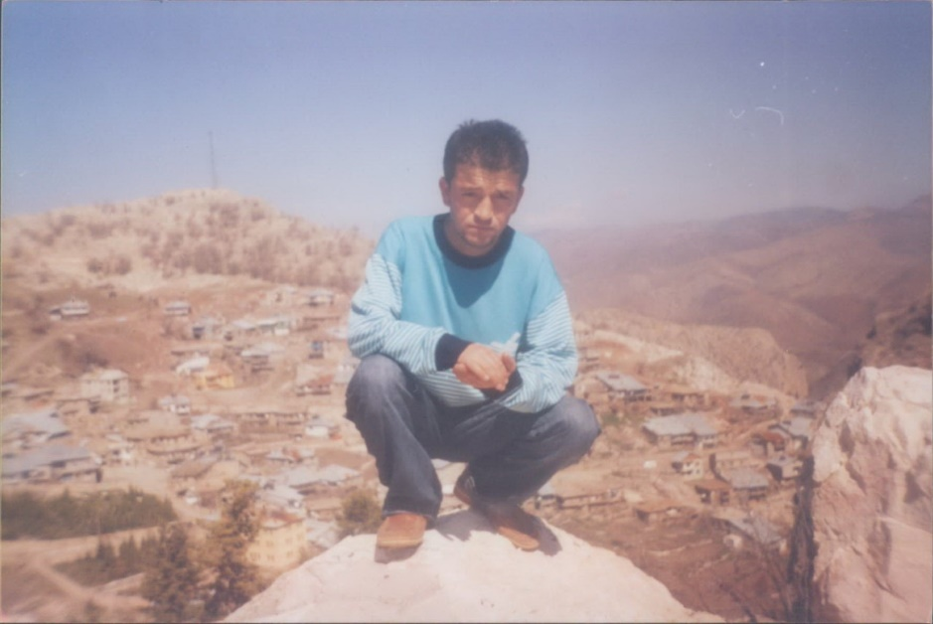

Doğduğu köy Bolay; Toros Dağlarının zirvesinde çam ağaçlarının gölgesinde, buz gibi suları, kekik kokan dağları ile Anadolu’ya ilk gelen Oğuz Boylarının yerleştiği yerlerdendir. Kışı sert ve soğuk, yazı sıcak ve kurak geçen geniş vadilerden oluşan engebeli bir araziye kurulmuştur.

Burada yaşayan köylüler genellikle çiftçilikle uğraşırlar. Arazilerin tarım yapmaya pek elverişli olmaması nedeniyle hayvancılık biraz daha ön plandadır. Her köylünün ahırında; İki inek, beş keçi, altı koyun, on tavuk vb. hayvanları ile dağdan-taştan odun ve yük taşımak için mutlaka bir merkebi (eşek) bulunur.

Hafif hali vakti yerinde olanların ise ahırında hayvan sayıları biraz artar. Biraz daha dayanıklı olduğu için ve çetin doğa şartlarında yük taşımaya elverişli olduğu için eşek yerine katır besleyenlerde olurdu.

Çok daha eskilerde bu dağ kolunda yaşayan köylere henüz teknoloji ulaşmadığı zamanlarda atlar da ahırların başköşesinde dururdu.

Köylü kendine yetecek kadar sebze meyve ve hayvansal ürünleri yaz boyunca çalışarak üretirdi. Üzümünü, patatesini, fasulyesini, vb. bakliyatını kendisi üretirdi.

Kışlık erzaklarını yine peynirini, tarhanasını, kavurmasını kendi hayvanlarından elde eder, yaz boyunca alanda çalışarak bazen bahçelerde, bazen yaylalarda gecesini gündüzüne katarak ekmeklerini taştan çıkartırlardı.

Bolay ve çevresinde yaşayan köylüler, para ile sadece çay, şeker, gazyağı vb. ihtiyaçlarını alırlar, geri kalan besin ve ihtiyaçlarını kendileri üretirlerdi.

Yaz gelince 1800-2000 metre yüksekteki yaylalara göçerler burada, komşu illerden Mersin ve Antalya Yörükleri ile Torosların zirvelerini paylaşırlardı.

…

Hasan’ın babasını geçim kaynağı hayvancılıktı. Yaz boyunca köy meralarında ve yaylalarda otlattığı hayvanları Kurban Bayramında satar ve buradan elde ettiği gelirlerle çocuklarının ihtiyacını karşılar ailesinin geçimini sağlardı.

Annesi Zülfü Hanım ise genellikle ev işleri ve bağ bahçe işleri ile uğraşır çocuklarını namerde muhtaç etmeden büyütmenin telaşıyla ömrünü geçirirdi.

Hasan evin en küçüğüydü. Bağ bahçe işlerinde annesine babasına yardım ederdi. İlk ve Ortaokulu köyde okudu. 8-9 yaşlarında köyde babasına yardım eder hayvanları bazen beraber otlatırlardı.

…

Torosların Dağ kolunda bahar ayları ayrı bir güzel olur. Sert geçen kışın ardından kardelenler, çiğdemler, sultan nevruzları doğayı süsler, kırlar bayırlar yeşermeye başladığında artık hayvanların da kuzulama (doğum) zamanı gelmiştir.

Bazen ahırda doğum yapan hayvanlar bazen de arazide doğum yaparlardı. İşte böyle durumlarda köy çocukları çobanlara yardım ederler, akşamüzeri sürü köye yaklaştığında çobanın önüne çıkarak hem ona yardım ederler, hem de hayvan sahibinde küçük bir ödülü de hak ederlerdi.

Bu ödül bazen bir avuç kuru üzüm ile kırık leblebi karışımı, bazen bir yumurta, bazen de bir kesme şeker olurdu.

…

Hasan küçükken başına bir olay gelir. Babası halasını yemeğe davet etmek ister. Bu amaçla Hasanı halasının evine gönderir. Hasan haber vermek için yaşlı halasına evine gider. Halası uyumaktadır. “Hala” “Hala” diye birkaç kez seslenir. Cevap alamaz. Bu arada eliyle halasına dokunur. Halasının tepki vermez. Hasan eliyle hafif dürterek dokunur. Halası nefes de almamaktadır. Halanın öldüğünü anlayınca koşarak eve gelir ve babasına halasını öldüğünü haber verir.

Küçük Hasan bu olaydan çok etkilenmiştir. Günlerce halasının hayali güzünün önüne gelir. Rüyalarında halasını görmeye başlar.

Bir gün köy davarını gütmeye giden babası sabah sürüyü önüne kattığında Küçük Hasan’a ***“Oğlum akşamüzeri sürüyü köye yaklaştırdığımda önüme gel, belki yardımın olur”*** Der.

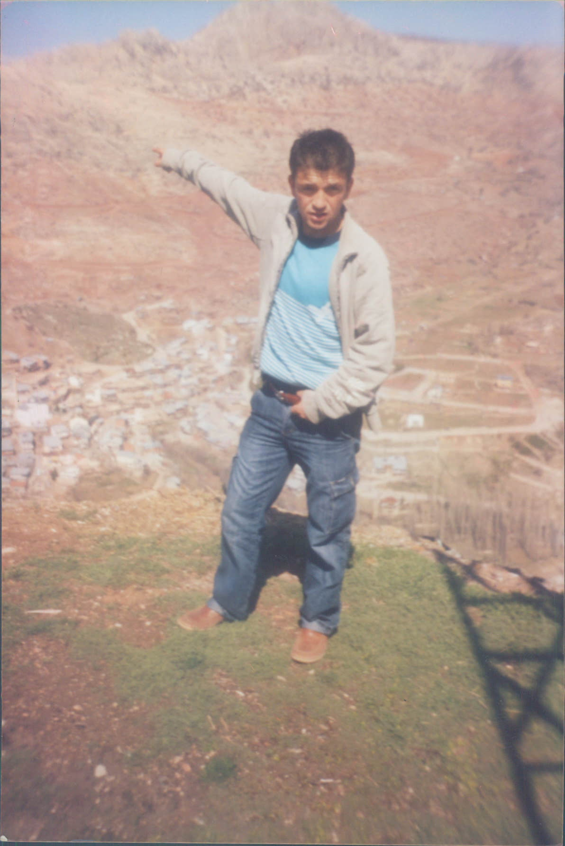

Hasan’da akşama kadar babasının önüne gitme heyecanı ve doğacak oğlağın sahibinden alacağı ödülün sevinciyle beklemeye başlar.

Akşamüzeri babasının köy davarını dağa götürdüğü yere doğru gider. Gittiği yol köy mezarını ortadan ikiye bölen tam mezarlığın ortasından geçen bir yoldur.

Bu yoldan hava kararmadan geçer. Köyü gören bir yamaçta babasını beklemeye başlar. Bu arada hava kararmış, babası gecikmiştir. Hasan meraklanmaya başlar. Ancak hem babasına verdiği söz, hem de alacağı ödülün heyecanı ile biraz daha bekler. Fakat hava iyice kararmıştır.

Bu arada Hasanın babası köy davarını başka bir yönden köye getirmiştir. Hasan boşuna beklemiştir.

Biraz daha bekledikten sonra zifiri karanlıkta köye dönmeye karar verir. Köy mezarlığının ortasından geçmekteyken bir ses ona seslenir.

* Hasan

Hasan biraz tedirgin biraz korku ile hiç arkasına bakmaz ve korkuyla beraber köye doğru koşmaya başlar.

Arkasından sesler gelmeye devam eder.

* Hasan, dur. Ben Halanım.

Hasan iyice korkar. Son sürat koşmaya başlar.

Bir kaç ay önce mezara koydukları halasının sesidir bu.

Hasan koşarak eve gelir. Yer sofrasına oturan babası sofra bezini üzerine çekmiş tam yemeğe bir kaşık sallayacağında Hasan;

* Ha ha ha haaalaaaam…. Diyerek küt diye bayılır.

Olayı anlamaya çalışan Hasan’ın annesi ve babası koşarak Hasan’ın başına toplanırlar. Kolonya ile Hasanı ayıltırlar. Bu arada Süleyman amcanın yeğeni eve çıka gelmiştir.

Olay anlaşılmıştır. Halasını kızı, kır dönüşü annesinin mezarına uğrar ve annesine bir Fatiha bağışlamıştır. Bu arada mezar içerisinden geçen yolda Hasan’ı görünce köye beraber dönmek için Hasan’a seslenmiştir. Hasan’da kendisine seslenenin ölen halası sandığı için korkudan kaçmıştır.

Hasan bu olaydan sonra bir süre konuşamaz. Dili tutulmuştur.

Annesi, Hasan’ın dili çözülsün diye, delik taşlardan geçirmiş, İl(El)değmez ağacının köklerinden geçirmiş, ölü yıkanan sudan içirmiştir. Hasan’ın dili birkaç ay çözülmemiş daha sonra tekrar konuşmaya başlamıştır.

…

Hasan büyümüş artık delikanlı olmuştur. Dağ kolunun makûs talihidir. Gençler için geçim kaynakları yetersizdir. Hasan için gurbet yolu görünmüştür.

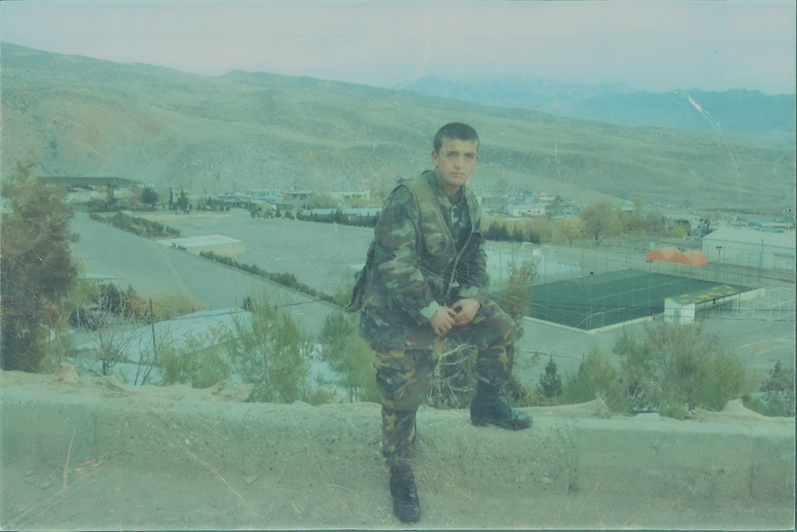

Ya İstanbul’a gidecek, Ya da Antalya’da Turistik otellerde çalışacaktı. Bir yakının öneri ile Antalya’ya gitmeye karar verir.

Antalya Belek’te 5 Yıldızlı Turistik Otelde işe başlamıştır. Kazandığı paranın bir kısmını ailesine gönderirken, bir kısmını da yaklaşan askerlik hizmeti için ayırmaktadır.

**ASKERLİK**

Derken Askerlik Şubesinden yoklama kâğıdı eve gelir. Artık Hasan büyümüş vatan borcunu ödeme vakti gelmiştir. Yoklama olduktan bir süre daha çalıştıktan sonra Sülüsünü (Askere Sevk Yazısı) almak için memlekete gelir.

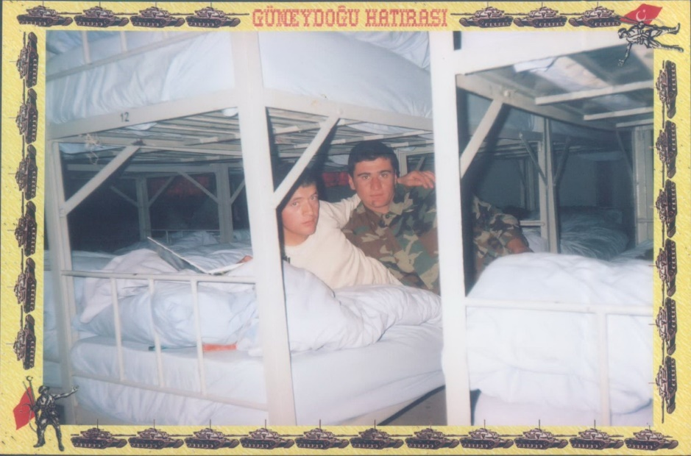

Bir bahar ayında 1986/2 tertip olarak Hadim Askerlik Şubesinden aldığı sevk ile Samsun Sahra Sıhhiye Er Eğitim Tabur Komutanlığına katılır.

Burada aldığı eğitim ile çatışmada yaralanan askerlere ilk yardım yapacaktır. Temel askerlik eğitiminden sonra ilk yardım ve terörle mücadele taktik ve teknikleri konularında da kısa süreli eğitim alır.

Acemi Birliğindeki eğitim bitince dağıtım zamanı gelmiştir. Dağıtımı Şırnak Akçay 6. Motorize Tugay Komutanlığına çıkmıştır.

Kısa dağıtım izninden sonra usta birliğine katılmak için memleketinden ayrılmıştır.

Güneydoğuda askerlik yapmak bir gurur meselesidir. Askerlik çağına gelen birçok gencimiz Güneydoğuda askerlik yapmak için gönüllü olurlar.

Hasan’ın tertiplerinden de birkaç kişi Güneydoğuya sevk edilmiştir. Köyde gençler bir arada gezerlerken Güneydoğuya gidecek olanlar ayrı bir çalımla gezerlerdi.

Hasan’da onlardan birisiydi. Köyde gezerken her zaman başı dik, omuzlar yukarda gururla gezerdi.

Çünkü bilirdi ki vatan borcunu hakkıyla ödeyecekti. İki yıl önce babasını kaybetmişti. Bir tarafı yıkıktı. Gururluydu; Çünkü vatan borcunu ödeyecekti. Bir tarafı yıkıktı, babası hayatta değildi. Babası ile anıları aklına geldiğinde boğazına bir şey düğümlenir, anasının boynuna sıkıca sarılırdı.

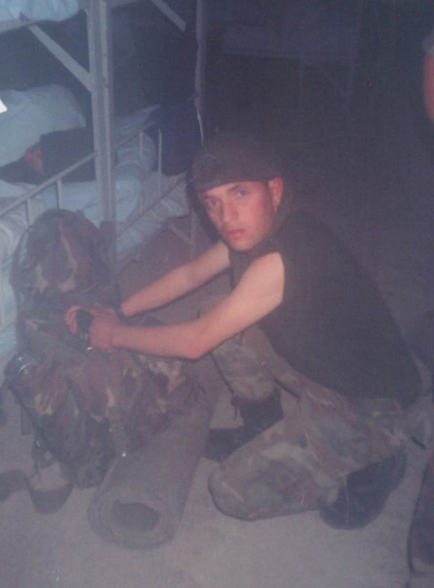

**ŞIRNAK/AKÇAY**

Usta birliğine katıldığında hemen dikkat çekmişti. Arkadaşları ve Komutanları onu çok sevmişlerdi. Neşeli, deli doluydu. Kimseyle tartışmaz, bir sorun çıktığında hemen kendince çözüm üretirdi.

Bu durumu Bölük Komutanının dikkatini çekmişti. Hasan’ı yanına çağırdı ve kendisine haberci yapmıştı.

Hasan hem bölük komutanının haberciliğini yapıyor, hem de yanında taşıdığı sıhhiye çantası ile operasyonlara katılıyordu.

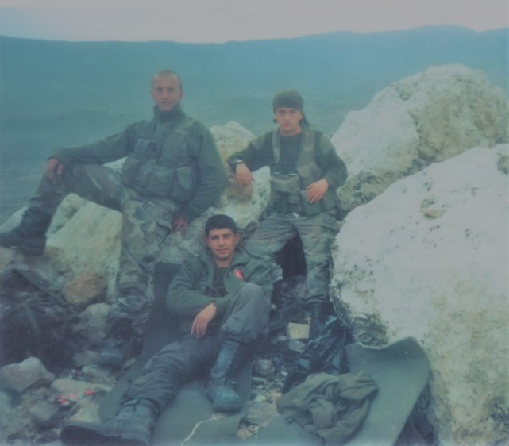

Operasyonlar genellikle Gabar Dağında Tugayın Sorunluluk alanında güvenliği sağlamak, devlet hâkimiyetini tesis etmek, bölücü teröristleri arayıp bulmak ve etkisiz hale getirmek gayesi ile 3 ila 10 gün arasında değişiyordu.

Bazen gece dinleme ve gözetleme yapıyorlar, bazen kritik arazi kesimin emniyetini sağlıyorlar, bu amaçla kurulan üs bölgelerinde dönüşümlü nöbetler tutuluyordu.

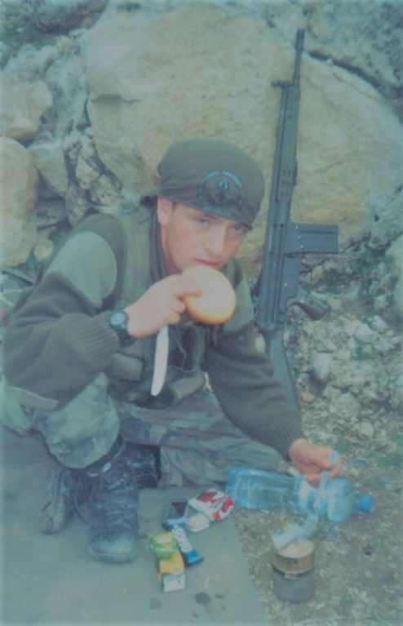

Günler, günleri aylar, ayları kovaladı. Her operasyon ayrı bir heyecan ayrı bir gurur vesilesi oluyordu. Askere başlayalı 11 ay olmuştu. Memleketi ve anası gözünde tütüyordu.

Dağlarda geçen günlerden sonra memleket hasreti ve ana özlemi geldi çattı. Yıllık izni kullanmak için memleketine geldi. Memlekette, güzel günler geçirdi. Anasına sarılarak tekrar asker ocağının yolunu tuttu.

İzin dönüşünde emniyet tedbirleri gereği Şırnak 23. Sınır Tümen Komutanlığı Kabul Toplanma Merkezine (KTM) katılarak, buradan daha sonra emniyetli bir şekilde birliğine gitmesi gerekiyordu.

Hasan, Şırnak’ta Kabul Toplanma Merkezinde beklememek için doğrudan Akçay’da bulunan birliğine katıldı.

Oysa Şırnak KTM’ye katılsaydı 2 veya 3 gün daha orada bekleyecek nöbet tutmayacak ve operasyonlara katılmayacaktı. Birliğine 2 gün erken katıldı.

Birliği Şırnak-Gabar Dağında bir Operasyon hazırlığındaydı. Bölük Komutanı Hasan’a ***“istersen bu operasyona gelme, dinlen”*** dedi. Hasan ***“Komutanım görev varsa görevden kaçılmaz, arkadaşlarımın bana ihtiyacı olabilir, bu göreve katılayım”*** dedi.

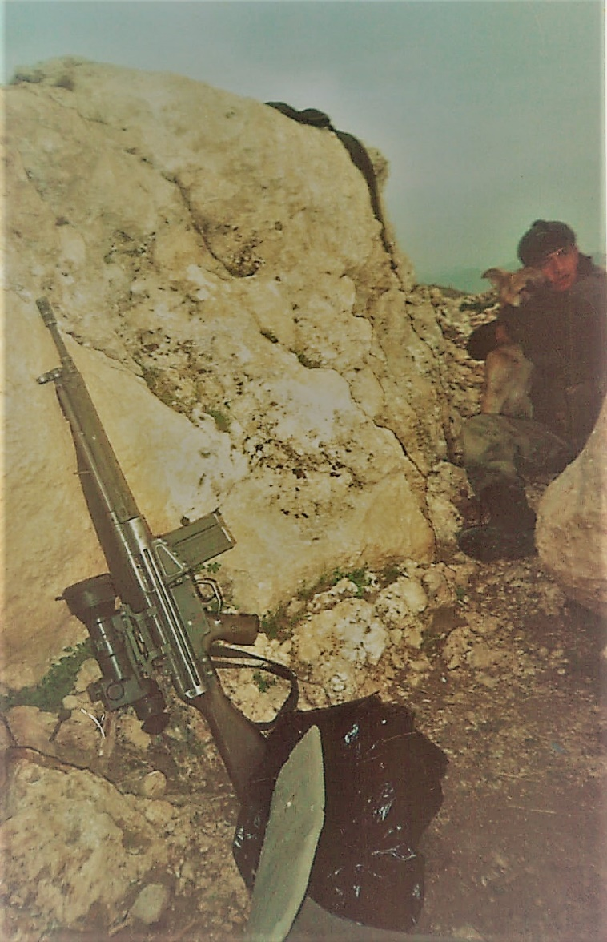

Hemen koğuşa giderek silah teçhizatını kuşandı, sırt çantasını ve kumanyalarını aldı. Sıhhiye Çantasını kontrol etti. Sıhhiye çantasının içerisinde olması gereken, sargı bezleri, ilaçlar, ateller, yara bantları vb. kontrol etti. Hepsi tamdı.

Operasyona çıkan birlikler birerli kolda dağlara doğru tırmanmaya başladılar. Operasyon yaya olarak devam ediyordu. İntikal halinde olan askerler ara sıra donma yaparak etrafı kolaçan ediyorlar.

Şüpheli bir durumla karşılaşan öncülerin çökmesiyle tüm askerler aynı anda hedef küçültüyorlardı.

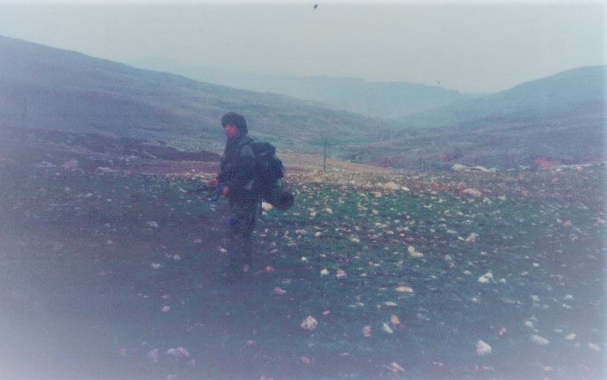

Yaklaşık 7 saatlik bir intikalden sonra Gabar-Kale Tepe’ye ulaştılar.

Uçsuz bucaksız Gabar Dağında bölücü terör örgütünün muhtemel barınma ve saklanma noktaları kontrol edildi. Akşam hava kararmaya başlayınca araziye hâkim bir noktaya çıkıldı. Burası Operasyonlarda her zaman üs bölgesi olarak kullanılan bir yerdi.

Hasan, aynı zamanda hemşerisi olan Zekeriya Kayacık ile birlikte aynı bölükte askerlik yapıyorlardı. Aralarında sıkı bir dostluk vardı. Hasan ***“Toprağım”*** diyerek Zekeriya’yı yanı çağırdı. ***“Gel beraber bir mevzi yapalım”*** Dedi.

Hava kararıyordu. Etrafta bulunan taşlardan uygun bir yere hemen bir mevzi yapmalıydı. Gece taciz atışı olabilirdi. Daha önce ki tarihlerde burada operasyon birliklerine çok sayıda saldırı olmuştu.

Gündüz fare gibi mağaralarda saklanan bölücü teröristler, gecenin karanlığından faydalanarak üs kuran askerlerimize bazen taciz atışı yaparlar, bazen sızma girişimi yaparlar, bazen uzaktan roketli saldırı düzenlerlerdi.

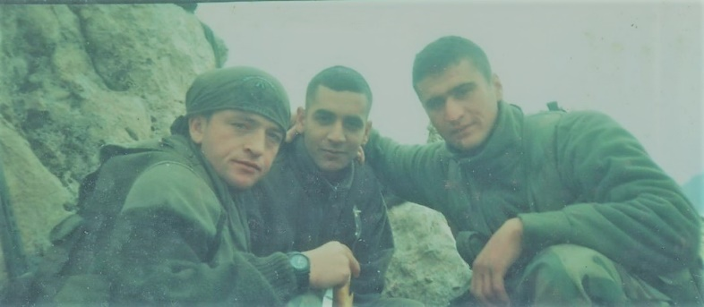

Gabar Dağlarının her tepesi, her vadisi, her taşı kanlı ihanetin taştan tanıklarıydı.

Mevziiyi sağlam yapmalı, roket atışına ve çatışmaya girilirse korunaklı olmalıydı. Rahat gözetleme ve dinleme imkânı sağlamalıydı.

Kısa bir keşiften sonra daha önce operasyona çıkan birliklerin de kullandığı bir mevzi yeri dikkatlerini çekti. Burada başka askerlerde keşif yapmıştı. Çok sayıda asker mevziinin içinde dolaşmıştı.

Hasan gözüyle mevzide bir tuzaklama olup olmadığını kontrol etti. Başka askerlerin kendisinden önce mevziyi gezmelerinin de rahatlığıyla burada gecelemeye karar verdiler.

Zekeriya Kayacık ile birlikte mevziyi biraz daha güçlendirmek için etrafa bakarken bir anda çok şiddetli bir patlama meydana geldi. Her taraf toz duman oldu.

İlk başta ne olduğunu anlamaya çalıştı. Etrafına baktı güçlü bir patlama meydana gelmişti. Toz duman kalınca etrafına baktı. Patlamanın etkisiyle Zekeriya’da yerdeydi ve yaralıydı.

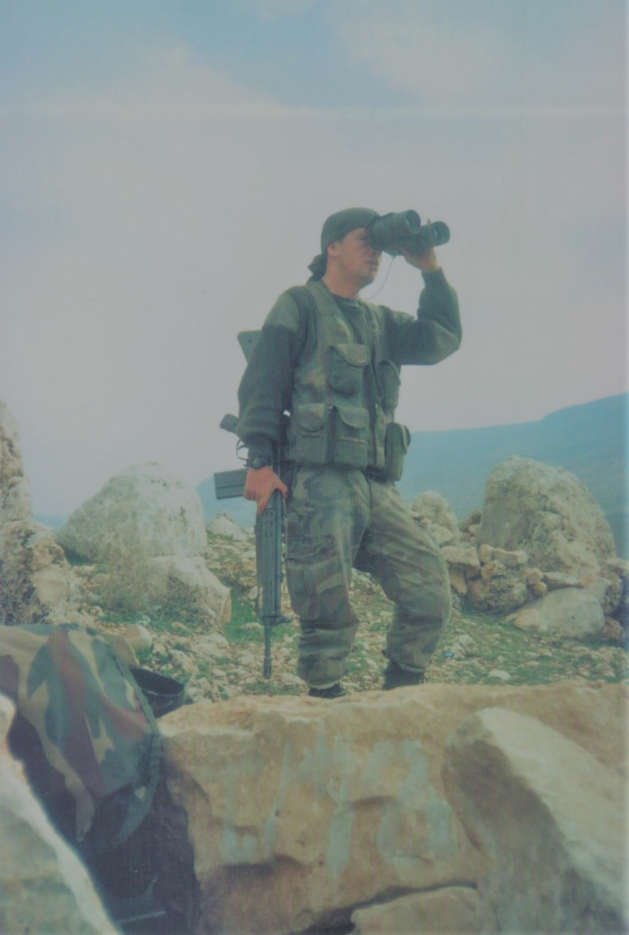

Kendisi neredeyse 1 metre boyunda bir çukurun içeresindeydi. Etrafına baktı. Bir tuhaflık vardı. Botlarını kendi bedeninden biraz uzakta gördü.

Askerler ***“Sıhhiye”*** “Sıhhiye” diye bağırıyorlardı. Oysa Sıhhiye kendisiydi. Ayaklarının koptuğunu anlamıştı.

Komutanına dönerek: ***“Komutanım, ikisi de gitti mi?”*** Diye Sordu. Kimse cevap veremedi. Zekeriya’da yaralanmıştı. Ona daha da çok üzüldü.

Yaralıları Şırnak Askeri Hastanesine sevk etmek için hemen bir helikopter çağrıldı. Helikopter gelene kadar, kanamalı yeklerine sargı sarıldı. Bir pançoya konuldular. Helikopter bulundukları tepeye indiğinde diğer askerler pançoya koydukları silah arkadaşlarını helikoptere koşarak taşıdılar.

Bu esnada Hasan’ın kopan bacakları karnının üstüne botlarıyla birlikte bırakıldı. Bu durumu gören Hasan ***“Vatan Sağ olsun”*** Diye bağırdı. Bu durumu tüm arkadaşlarının gözyaşı dökmesine sebep oldu.

Helikopterde Zekeriya’nın daha iyi durumda olduğunu görünce sevindi.

İki yaralı asker Şırnak Askeri Hastanesine getirildi. Burada hemen müdahale odasına alındılar. Burada yapılan il müdahalede bir görevli Hasan’ı işaret ederek ***“bu şehit olmuş”*** diyerek aşağı alınması yönünde görevlilere emir verince, bu konuşmaları duyan Hasan ***“Vatan Sağ olsun”*** diye bağırır.

Bunun üzerine yaşadığı anlaşılınca hemen ameliyata alınır. İki ayağı da diz üstünden kesilir. Hasan uzun bir süre yoğun bakımda tedavi görür. Şırnak Asker hastanesinde son sözleri ***“Vatan Sağ Olsun”*** olan Hasan bu dönemi hatırlamıyor.

**DİYARBAKIR**

Şırnak’ta ki ilk tedavilerinin ardından ileri tetkik ve tedavi için Diyarbakır Asker Hastanesine getirildi. Tedavilerin bir kısmı burada devam etti. Hasan kendine gelmişti. Artık iki ayağı da yoktu.

Kendisine geldiği bir gün, sağ kolundan kütür kütür ses geldiğini hissetti. Bu durumu doktoruna söyledi. Doktor muayene ettikten sonra ***“Hasan Kolunda kemik kırığı var ameliyat etmemiz lazım”*** Dedi. Burada kolundan da bir ameliyat daha oldu.

Biraz kendisine geldiğinde Şırnak’ta kendisinin ayağını kesen Doktoru arayarak biraz da sitemli bir şekilde; ***“Komutanım sen ne biçim doktorsun, kolumda ki kırığı neden göremedin”*** Dedi.

Doktor; ***“Evladım ilk önceliğimiz seni hayatta tutmaktı, ben senin ameliyatında 9 saat ameliyathane de kaldım. Yemedim içmedim, seni kurtarmaya çalıştım ve başardım. Sen bana dua etmen gerekirken sitem ediyorsun”*** Dedi.

Hasan Doktorunu aradığına pişman olmuştu. Mahcup bir şekilde sadece; ***“Komutanım Allah razı olsun, sağ olsun”*** Diyebildi.

**ANKARA/GÜLHANE**

Tedavilerinin kalan kısmı artık Ankara Gülhane Askeri Tıp Akademisinde devam edecektir. Burada Protez bacak takılacaktır.

Bir gün odasında Zekeriya Kayacık’tan bahsedildiğini duyar. Sesleri biraz dinleyince yan odalardan gelen seslerden birisi Zekeriya’nın sesidir. Gerçekten de bu ses onun sesidir. Hemşerisi, toprağı, asker arkadaşı, kader arkadaşı Zekeriya’nın sesinden başkası değildir.

Odaya yaklaştığında Zekeriya ile arkadaşları kendisinden bahsetmektedirler. Odayı biraz dinleyince Zekeriya’nın “Hasan Kocamaz şehit oldu” dediğini duyar.

Zekeriya’ya arkadaşları Hasan Kocamaz’ın da GATA’da tedavi gördüğünü söylemleri üzerine, Zekeriya buna inanmaz, onun şehit olduğun söyler.

Hasan odana içeri girer girmez bağırır; ***“Ölümüne Kankayız, Biz Yıkılmayız”***.

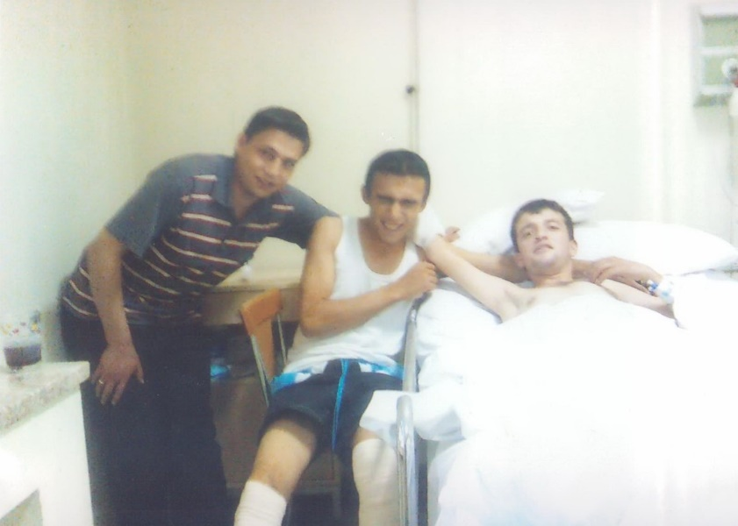

…

Bir gün GATA’nın karşısında ki eczanelerden birinden ilaçlarını almaktadır. Burada yüksek sesle konuşmaktadır. Bu arada eczanede sıra bekleyen bir erkek dikkatlice Hasan’a bakmaktadır.

Hasan bu durumdan tedirgin olur. ***“Bu adam bana neden ters ters bakmaktadır acaba”*** diye içinden düşünmektedir.

Bir ara o sivil kişi bunlara sorar;

-Ortağım nerede gazi oldun?

Hasan;

-Şırnak Gabar, 2007 yılında.

Adam;

-Dur gerisini ben anlatayım. Şu Operasyon, Şu birlik, 07 Nisan 2007 Gabar-Kale Tepe.

Hasan;

-Bunları sen nereden biliyorsun?

Adam;

-Ortağım seni o tepeden alıp, hastaneye taşıyan pilotum ben. Ben Süleyman Üsteğmen ama seni öldü biliyordum ben.

**KAHRAMANLIK**

Hasan uzun süren tedavilerinin ardından normal yaşamına devam ediyor. O günleri soran bir gazeteciye şöyle cevap vermiştir.

***"Orada her şeyi kabullenmiştim. Herkes ümidini kesti ama ben hep yaşamak için direndim. Kardeşimin bana ihtiyacı olduğunu biliyordum. Onun için mücadele etmeliydim. Benim şehit olduğumu düşünen Zekeriya'nın yanına gidip, 'Öyle bırakıp gitmek yok. Ölümüne kankayız. Biz yıkılmayız' dedim. Hemen bana sarıldı. Protez bacakla ayağa kalktığımda da ilk Zekeriya'nın yanına gittim. O benim can yoldaşım, kader arkadaşım. Protez takıldığında kendimi küçük bir çocuk gibi gördüm. Emekleyerek ayağa kalktım. Gazi olduğum gün kendimi yeniden doğmuş gibi hissediyorum. Zekeriya ile birbirimize hep destek olduk. Kardeşten öteyiz. Kutsal bir dava uğruna gazi olduk. Bölücü terör örgütüne bu ülkeyi vermeyeceğiz. Vermediğimizi de gösterdik. Bu bize yeter."***

Zekeriya ise o günleri şöyle hatırlıyor: **“*İlk görevinde yaralandığını, "kardeşim" dediği Hasan'ı olay günü görünce adeta "şok" geçirdiğini dile getirdi.”***

Arkadaşının belden aşağısının neredeyse olmadığını ifade eden Kayacık, şunları kaydetti:

"Hareket etmiyordu. Benim de bacaklarım parçalanmıştı ama ona göre durumum iyiydi. Helikopterden indikten sonra onun şehit olduğunu sanıyordum. O halde bile ilk andan itibaren beni düşündü. Sakinleşmem konusunda uyarılarda bulundu. Gerçekten durumu çok kötüydü. Aklım hep ondaydı. Günler sonra hastanede 'Hasan Kocamaz' ismini duyunca şaşırdım ve 'o şehit oldu' dedim. Ama kimse beni dinlemiyordu. Kapı açıldığında Hasan'ı karşımda görünce gözlerime inanamadım. 'Sen de bir şey yok, bak benim halime, iyileşeceğiz' dedikten sonra birbirimize sarıldık. Hasan beni hayata bağladı. Hasan'ı gördüğümde yaşadığı için şükrettim. Kardeşimi görene kadar robot gibiydim. Beni yürütmeye çalıştıklarında düştüm. Yürümek istemediğimi söylediğimde Hasan, 'Yürüyeceksin. Bunun başka yolu yok. Bak benim ayaklarım bile yok' dedi. Beni cesaretlendirerek yürümemi sağladı. Çok şükür can yoldaşımla ikimiz de ayaktayız."

…

Hasan, bugün hala bir kamu kurumunda kamu görevlisi olarak çalışıyor. Yaşadığı acı dolu hayat hikâyesine rağmen, yaşam dolu sevgi dolu. Neşesiyle herkese moral veriyor. Şehre kar çok yağdığında Valilik engellilere izin veriyor. Hasan bu idari izin günlerinde devletin ve milletin bana ihtiyacı var diyerek izin kullanmıyor.

Okullara gidiyor. Çocuklarla Vatan sevgisi, şehitlik gazilik konularında söyleşiler yapıyor. Aynı zamanda Türkiye Harp Malulü Gaziler Şehit Dul ve Yetimleri Derneğinin Konya Şubesinde gönüllü olarak görev yapıyor.

Yaşam hikâyesi ile bu vatan için ödenen bedellerin ne kadar değerli olduğunu ne canların ne bedenlerin bu uğurda feda edildiğini belirtiyor.

İzinli günlerinde Taşkent-Bolay’da yaşayan annesinin evine gidiyor. Onunla eski çocukluk günlerinden sohbet ediyor. Kuzine soba da patates soğan pişirerek çocukluk günlerini hatırlıyor.

Geçtiğimiz yıllarda gazilik onuruna eriştiği Şırnak’taki birliğini ziyaret etti. Orada Mehmetçiklerle gece nöbet tuttu.

Hasan’ın iki ayağı yok ama mangal gibi yüreği var. Onun varlığı hepimize güç veriyor. Hasan’a Eşi Ayşe hanımla mutlu mesut bir hayat diliyoruz.

Hasan İyi ki Varsın.

Vatan Size Minnettardır.

*“****Gazilik; Türk vatanseverliğinin, Türk kahramanlığının, Türk fedakârlığının yaşayan destanıdır. Gazilerimiz ise bu destanı yazan onurlu kahramanlardır.”***

Gazi Mustafa Kemal Atatürk

Süleyman Ege

10.02.2022